Comunidad de Robótica

Universidad Técnica Nacional

“Arduino para principiantes”

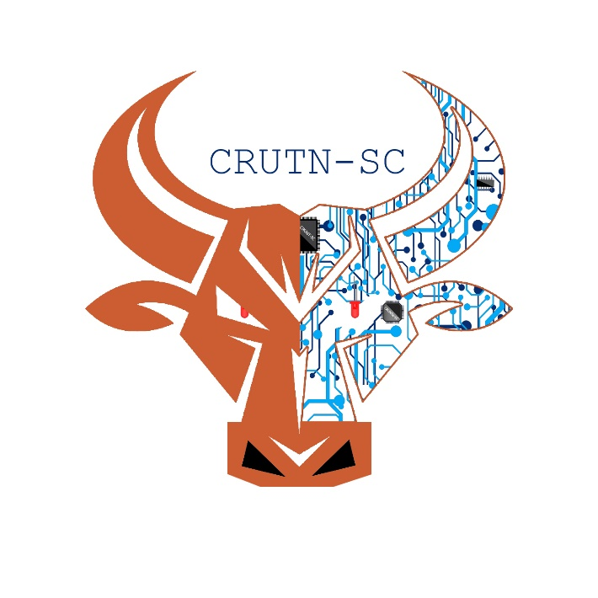

Guía elaborada por:

Fernanda Murillo Alfaro

Septiembre, 2018

Contenido

Introducción 3

Arduino ¿Qué es? 4

Historia 4

¿Qué es Arduino? 4

Referencias 5

# Introducción

A continuación, podrá ver una guía básica de qué es Arduino, conceptos básicos tanto de hardware como software y ejercicios debidamente explicados. Esto es una guía para no morir en el intento, con este microcontrolador se puede realizar muchísimas cosas solo hay que tener creatividad y ganas de aprender.

Con Arduino podemos realizar desde un “Hello world” que es encender un led hasta crear robots, o bien en el uso de IOT (Internet of Things / Internet de las cosas); básicamente no existe límites sobre las cosas que se pueden realizar con este microcontrolador.

También se dará un pequeño recorrido sobre la historia del Arduino y los tipos de Arduino que existen actualmente.

# Arduino ¿Qué es?

## Historia

Fue inventado en el año 2005 por el entonces estudiante del instituto IVRAE Massimo Banzi, quien, en un principio, pensaba en hacer Arduino por una necesidad de aprendizaje para los estudiantes de computación y electrónica del mismo instituto, ya que, en ese entonces, adquirir una placa de microcontroladores eran bastante caro y no ofrecían el soporte adecuado. Su nombre viene del nombre del bar “Bar di Re Arduino” donde Massimo Banzi pasaba algunas horas, el cual a su vez viene del nombre de un antiguo rey europeo allá por el año 1002.

## ¿Qué es Arduino?

Es una plataforma de prototipos electrónica de código abierto (open-source) basada en hardware y software flexibles y fáciles de usar. Está pensado e inspirado en artistas, diseñadores, y estudiantes de computación o robótica y para cualquier interesado en crear objetos o entornos interactivo, o simplemente por hobby.

# Referencias

(Weebly, 2018) https://arduinodhtics.weebly.com/historia.html